客户多名采购员共用一家企业账号，怎样核对订货与往来归属｜云上订货系统
一家企业有几位采购员时，最容易混淆的是“谁提交了订单”和“谁承担货款”。若把每位采购员都建成一个客户，价格、欠款和收款会被拆散；若大家共用同一个密码，订单出了差错又难以回查经办人。正确做法是先确认签约、收货和付款的经营主体，再让采购员分别登录，在订单上保留经办线索，财务仍按真实客户主体核对往来。账号是操作身份，客户档案是交易主体，两者不能互相代替。
以下用南区惠邻便利店举例。该店有采购员李某和王某，均代表同一家店采购。李某上午订饮料20箱、王某下午订纸品30提，单价分别为50元/箱、20元/提，两单金额1000元和600元。店铺约定由店长统一付款，原有未结款1500元、双方确认的授信上限5000元。数字只用于解释核对顺序，不代表系统自动授信计算规则。关键是两张订单能看出各自经办人，1600元新增交易与原有往来最终仍回到同一家客户；若两人买了相同商品，也不能因为客户相同便认定为重复订单。

先确定交易主体，再确定谁能代表它下单
销售与财务先问四件事：合同和发票抬头是谁、货实际交给谁、谁确认收货、谁付款。若都是南区惠邻便利店，就维护一个客户主体，采购员作为该主体下的不同操作人。若总部统一签约却由门店分别收货，也要写明总部与门店的关系、订单和账款归属；若门店独立签约、独立付款，就不能仅因为门头同名而强行合并客户。账号结构应跟真实商业关系走，而不是按采购员数量或门店名称猜。
PC 管理端先查已有客户档案，核客户编号、名称、所属区域、联系人和结算周期。新增采购员前先搜索是否已有同一主体，避免“惠邻便利店”“惠邻南区店”各建一个客户，之后再用手工表格拼总账。客户资料更名或采购员离职，也应先核未完成订单和历史往来，不要删除客户重建。下图是客户列表中的同一主体查询入口，它能说明接下来两名采购员应归到哪一个客户，并不代表截图本身已经证明财务账款正确。
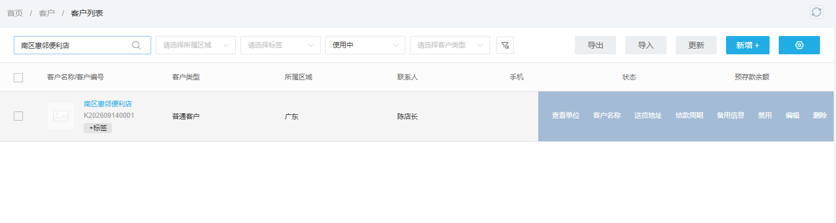
图1：先核客户档案和客户编号，明确两名采购员代表的同一交易主体，再考虑新增登录身份。

采购员用独立登录，交接不再依赖共用密码
如果租户已开通客户子账号相关能力，客户主账号可在手机商城的账号或员工管理入口新增采购员。为李采购与王采购分别填写姓名、独立登录账号和密码，保存后核能否分别登录、能否看到该企业允许订购的商品以及原约定的价格。实际字段约束以当前页面提示为准；账号重复、必填项漏填或密码格式不符合要求时，应按页面提示纠正，不要反复提交。让客户主账号负责人确认新增人员，避免销售代建一个没人接管的公共账号。
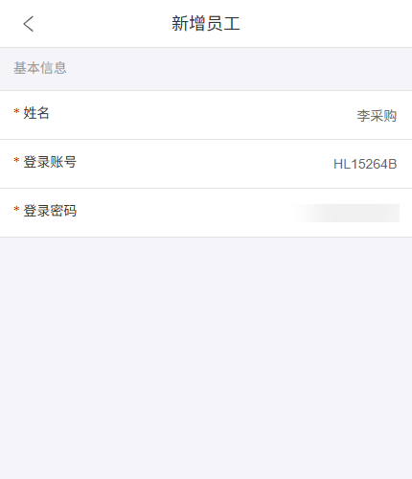
图2：手机商城的新增员工页面记录姓名与登录账号；新增登录身份不等于新增一个付款主体。
人员离职或岗位轮换时，先停用原账号，再给接任者开新账号，不要直接把“李采购”账号改名为“王采购”继续用。旧订单需保持原经办线索；未发订单、售后申请及账款仍属于原客户主体。停用账号也不能代替订单交接，应把“未提交购物车、已提交待审核、已发待签收、已签收待结算”分别交给接手人。手机端的员工列表可用于核人是否仍在使用，财务结果则应另外回到客户往来与订单查询。
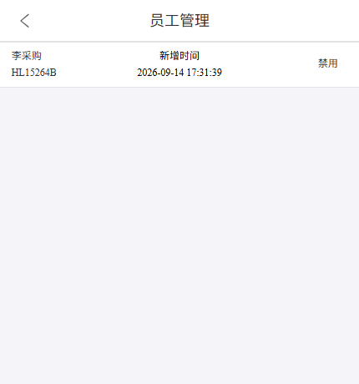
图3：采购员离职时停用其登录，并先交接未完订单；停用不应抹去已发生交易的责任记录。

客户、登录人、订单和往来款分别留一条可核对的线
管理端要核“登录账号归属客户”，订单上要核“本单由谁提交、送到哪里、是否确认”，财务还要核“这笔交易计入哪个客户往来”。三个问题各有对象。南区惠邻便利店是交易主体；李、王是经办人；饮料与纸品是两笔订单；店长统一结算时，应收与回款回到店铺的往来口径。两位采购员的订单可以按客户汇总，但不能把经办差异抹去；订单可以按经办查询，也不能据此拆成两个独立授信额度。
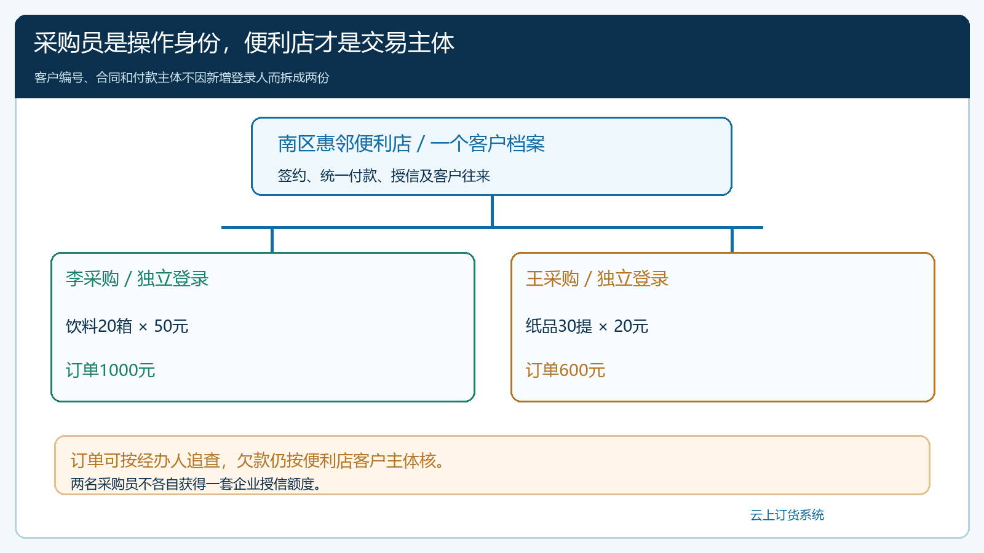
图4：两名采购员各有登录和订单；合同、付款与授信回到南区惠邻便利店这个客户主体。
订单提交后，客服或销售要先看单号、提交人、商品、数量、收货地址与时间。若李、王分别订饮料20箱与纸品30提，这是两笔不同需求，不能因为同一天由同一客户提交便合并或删掉。若两人各订饮料20箱，则联系该客户确认是两个部门各需20箱，还是重复下单；在确认前保留两笔原单，不以主观判断取消一笔。若确需修改，沿订单允许的修改、审核或取消流程处理并保留前后依据，而不是手动改财务总额掩盖重复。

价格、授信和收货权限按企业约定核，不按采购员重置
李采购看到的饮料价为50元/箱，王采购看到的纸品价为20元/提，应来自该企业适用的商品及价格规则。若同一家客户内部不同部门确实有预算、可购品类或收货地址差异，应先确认系统已开通的权限和客户资料如何支持；不能想当然地把两个采购员建成两个客户，借此得到不同价格或绕过欠款限制。销售价、客户类型价、客户指定价或促销价的适用顺序应以已配置且生效的交易规则及订单成交价核验，不能仅凭口头报价推断最终订单金额。
本例原有未结款1500元、新增两单共1600元，从业务上看未收交易可能升至3100元，但财务不能拿这个算式代替系统可用额度。它还须区分订单是否已审核、已发货、已签收、已开票、已收款，以及授信政策是否把待发订单计入占用。5000元额度属于南区惠邻便利店这个主体，不能让李、王各按5000元使用。若客户预付了部分货款，核对款项实际到账、对应客户及订单后再判断可用额度；“客户说已经转账”不是已回款。若客户超过额度或账期，业务负责人按公司授信规则决定付款、缩单或暂停发货，不能换一个采购员账号继续下单来规避。

对账时从客户总账反查两张原单，再看各自交付状态
月末向南区惠邻便利店对账时，先列该客户本期订单和上期未结款，逐单核履约、退货、折让、收款与票据。饮料订单1000元、纸品订单600元是下单金额，不一定立刻全部成为应收；若饮料只交付15箱且双方按实交结算，应进一步核是剩余5箱待发还是已取消，不能直接按20箱催款。若纸品已交30提但门店拒收2提，需把实收、退回库存和价款差异回到该纸品订单。订单经办人用于解释为什么下单，不替代门店的收货确认，也不替代财务对账依据。
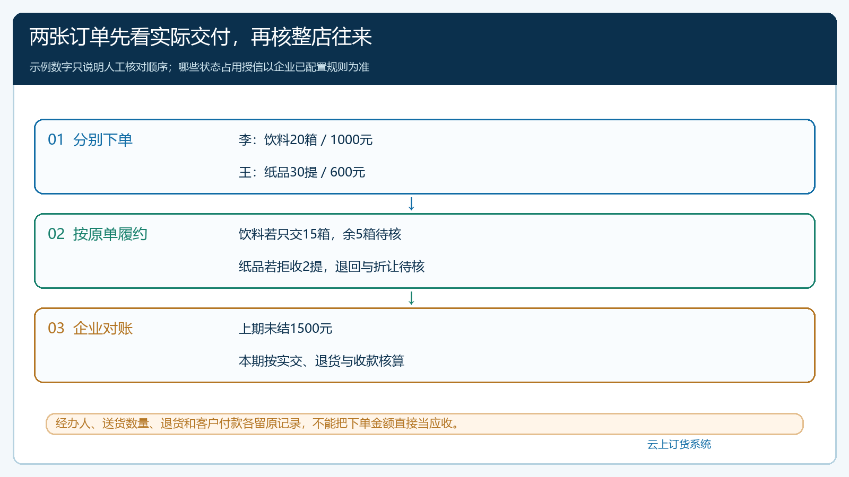
图5：从两笔原订单开始，先核实际交付，再按同一客户往来核款；经办人和付款人保留不同责任。
发给客户的对账明细至少应让对方按单号看明白订货人、商品、订购量、实交量、应计金额和已收款。采购员可能只熟悉自己的订单，店长或财务负责人才能确认整店往来；让李采购签两张单的总账，未必有授权。客户提出“王采购那笔不认可”时，不要把这笔从客户总账直接删除；先追订单提交记录、收货地址、签收证据和内部授权，再按真实处理结果形成取消、退货或调整记录。未查清前应单独标记争议金额和责任人，保留原记录。

用一轮并行下单检验账号结构是否真的服务经营
上线试运行不必一开始开放所有人员。先让店长确认主体和两名采购员，由李、王在各自手机上登录，各提交一笔不同商品订单；再让销售核后台都归到同一客户编号，检查商品价格、地址和订单经办线索。随后模拟一笔重复订货、一笔部分发货和一次采购员离职，看客户是否能停用账号、继续查询旧订单，财务是否仍能从同一客户往来反查订单差额。若系统当前没有所需的经办维度或财务归集方式，应明确用现有订单字段与人工交接记录补足，不能在文章中声称已有自动审批、自动授信共享或自动拆账功能。
验收时老板看的是：同一企业订单没有漏进其他客户，财务从客户总账能追到每张原单；销售看的是：重复订货、改地址和采购员离职有人处理；客户看的是：采购员能独立操作，店长能核整店交付与欠款。衡量的也不只是线上订单数，还包括因账号混用产生的争议单、重复单、跨主体错账和离职后的未交单。若两人下单更快了，却给店长留下不明欠款，就说明只完成了开账号，没有完成业务闭环。

下一步学习
可继续查看客户档案与子账号、客户价格规则、手机商城自主下单、客户授信与账期、分批发货、签收差异和客户往来对账的操作文章。先用同一家客户的两名采购员跑通原单、交付与结算，再复制到多门店或集团客户。

